Эпюр как инструмент исследования потребительского поведения
С.Г.Светуньков
В теоретической экономике очень интересен раздел, в котором изучается триада: кривые безразличия, бюджетные линии, предельная потребность. Этот раздел называется теорией поведения потребителя.
Зиждется этот раздел на трех основных предположениях.
Первое из предположений заключается в том, что предпочтения потребителей считаются полностью сформированными.
Второе предположение гласит о рациональности поведения потребителя - если он предпочитает товару А товар Б, а товару Б он предпочитает товар В, то это означает, что товару А он предпочтет товар В.
Третье предположение заключается в том, что потребители всегда предпочитают большее количество товара меньшему.
Первое предположение исходит из статичного подхода, то есть застывшей во времени, неизменной системы предпочтений, что на самом деле имеет место в очень незначительный промежуток времени и совершенно нарушается, если рассматривать поведение потребителя при изменении его дохода. Понятно, что система предпочтений непрерывно меняется во времени по целому ряду причин (маркетинг, мода, политика и т.п.), основной из которых тем не менее является доход потребителя.
Второе предположение о рациональном потреблении очень близко к действительности, поэтому о нем можно говорить в некотором аксиоматическом аспекте.
Третье предположение не столько основано на фактических наблюдениях, сколько "сделано в учебных целях - оно упрощает графический анализ"[7, с.68]. А это упрощение, сделанное в учебных целях, полностью противоречит основным выводам настоящего исследования, которое исходит из реальной ситуации - потребители предпочитают большое количество товара меньшему только в период, предшествующий насыщению этим товаром. В дальнейшем приобретение большего количества товара связано с такими неудобствами, что потребитель начинает предпочитать меньшее количество товара большему. В экономической теории данное предположение называют предположением о ненасыщаемости.
Кроме указанных трех предположений считается также, что набор потребительских предпочтений, диктующий поведение потребителя, ограничен только двумя группами продуктов. Вызвано это тем простым обстоятельством, что в этом случае задача может быть легко представлена графически на плоскости и легко интерпретируется. Разумеется, что легкость анализа не является главным критерием предпочтения. Однако рассмотрение задачи в трех- и более мерном пространстве становится чрезвычайно трудным. Поэтому такой набор может быть признан рациональным с позиций возможного графического анализа.
В результате всего этого в теории поведения потребителя рассматривается поведение потребителя на плоскости - в то время как реальный набор продуктов определяется сотнями единиц наименований и поведение потребителя следует рассматривать в гиперпространстве из сотен осей координат.
Рассмотренные в настоящей работе кривые рыночного равновесия характеризуют некоторую закономерность изменения потребительских характеристик каждого продукта при изменении дохода у потребителя. Интересно было бы посмотреть, что нового дает использование подхода, реализованного в данной работе, для анализа поведения потребителя, покупающего различные товары.
Рассмотрим вначале ситуацию для двух товаров, интересных для потребителя. Назовем их для определенности товаром A и товаром Б. Потребительские свойства рассматриваемых товаров очевидно различны (иначе это был бы один и тот же товар). Для каждого из двух товаров можно построить собственную оригинальную равновесную кривую.
Их объединяет не только то, что эти два товара являются интересными для данного потребителя. Общей для этих кривых, каждая из которых располагается в пространстве цена-объем-доход, является одна из осей этого пространства, а именно - доход потребителя. Другие оси - объем и цена - могут и не совпадать, из-за масштаба цен или измерений объемов, например. Особенно это касается оси объемов. Объем одного товара измеряется в штуках, другого - в килограммах, третьего - в литрах:
Однако то обстоятельство, что ось дохода у них одинакова и каждая точка на ней относится к индивидууму с данными доходом, дает возможность рассмотреть совместную динамику изменения продаж этих двух товаров.
Вначале воспользуемся рисунками, на которых изображены проекции кривых равновесия на плоскости объем-доход.
Очевидно, что совместное рассмотрение проекций на одном рисунке или рисунках, помещенных друг под другом, будет малоинформативным - о совместном распределении объемов потребления товаров будет судить очень сложно, а построить рисунок взаимозависимости объемов двух товаров будет практически невозможно.
Для того, чтобы все же решить поставленную задачу, следует вновь вернуться к использованию трехмерного пространства - реально рассмотреть поставленную проблему в пространстве, осями которого будут являться доход, объем товара А и объем товара Б. Именно эти три оси и составят трехмерное пространство, характеризующее совместное распределение объемов двух товаров в зависимости от доходов потребителя.
С учетом того, что каждой точке на оси дохода соответствует (в общем случае) единственное значение величины объема товара А и единственное значение величины объема товара Б, то по этим точкам теоретически можно построить искомую пространственную кривую совместного распределения объемов двух товаров в зависимости от дохода покупателя. Построение подобной кривой в трехмерном пространстве возможно, но ее трехмерное изображение на плоскости все же достаточно трудоемко. В то же время это изображение, которое с большим трудом удастся построить, не имеет особого смысла, так как исследователя не столько интересует местонахождение этой кривой в данном пространстве, сколько ее проекции на плоскость объем QА- объем QБ (как это делается в классической теории).
Именно эта плоскость и изображения на ней являются предметом тщательного анализа в разделе экономической теории, который называется теорией поведения потребителя. Из выводов этой теории следует целый ряд практических рекомендаций, в частности, теория индексов, поэтому новому подходу рассмотрения этой задачи через проекции кривой совместного распределения товаров в указанном выше пространстве следует уделить особое внимание.
Решить эту задачу можно, воспользовавшись выводами предыдущей части моей работы. Необходимо по известным проекциям равновесных кривых каждого из товаров на плоскости объем-доход построить проекцию кривой совместного распределения зависимости объемов этих товаров от дохода потребителя на плоскость объемов этих товаров.
Известно из выводов начертательной геометрии, что одним из способов изображения и анализа какой-либо пространственной фигуры на плоскости является построение эпюр. Так как экономисты мало знакомы с этим очень интересным инструментом исследования (мало кто из них изучал начертательную геометрию), я вкратце изложу его особенности.
Эпюр, по определению, представляет собой чертеж, на котором пространственная фигура изображена методом трех (иногда двух) ортогональных проекций на взаимно перпендикулярные, а затем развернутые плоскости.
Прежде чем перейти к построению не очень простых для непосвященного в азы начертательной геометрии чертежам, я изображу элементарные эпюры точки в пространстве. На рисунке 1 представлена точка в трехмерном пространстве, осями которого являются переменные X,Y,Z .
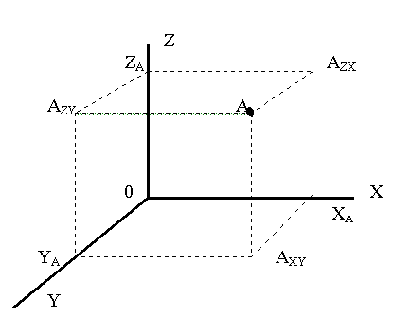
Рисунок 1. Точка А в пространстве и ее проекции на составляющие пространство плоскости
Плоскостями пространства соответственно являются - плоскости XY, XZ, YZ. Как легко увидеть из рисунка, точка А имеет три проекции на три ортогональные плоскости, а именно проекции AZX, AZY и AXY. Эти же проекции можно легко изобразить на эпюре. Для этого представим себе, что одна из осей пространства, например, Х разрезана пополам и вдоль. Тогда можно легко развернуть плоскости, составляющие пространство, и разложить их на одной плоскости (рисунок 2).
Отличительной особенностью эпюр является то, что на полученном рисунке дважды изображена "разрезанная пополам" ось Х. Как легко убедиться, на эпюрах изображены все три ортогональные плоскости пространства и на этих плоскостях легко поместились все три проекции точки А на каждую из плоскостей.
Читатель может убедиться сам в том, что, если имеется хотя бы две проекции любой точки в пространстве на две из ортогональных плоскостей, он может без труда на эпюрах найти координаты проекции этой точки на третью ортогональную плоскость. Именно поэтому часто говорят об эпюре как о чертеже, на котором пространственная фигура изображена методом двух ортогональных проекций на взаимно перпендикулярные, а затем развернутые плоскости.
Эпюры дают возможность более точного определения координат пространственной фигуры, изучения взаимного расположения точек фигуры в пространстве, выявления присущих им закономерностей.
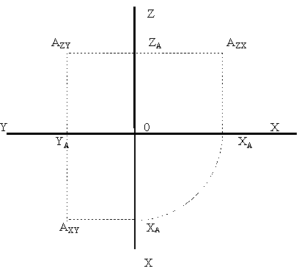
Рисунок 2. Эпюр точки, находящейся в пространстве X-Y-Z
В случае задачи, поставленной в данном параграфе, главным достоинством метода построения эпюра является то, что по двум имеющимся проекциям пространственной фигуры можно построить третью проекцию.
Очевидно, что если удалось построить эпюры одной точки в пространстве, то также легко можно построить эпюры двух, трех и более точек, расположенных в пространстве. Этим же способом можно построить и изучить проекцию не только любой, не связанной воедино совокупности точек, но и любой фигуры на каждую из плоскостей пространства, которая представляет собой некоторую связанную совокупность точек в пространстве. В этом уникальная особенность и важнейшее преимущество эпюров. Но, пожалуй, самое главное при этом - достигнуть абсолютной точности при построении третьей неизвестной проекции.
Это значит, что при наличии у исследователя проекции равновесной кривой товара А на плоскость "объем товара А - доход" и проекции равновесной кривой товара Б на плоскость "объем товара Б - доход", он может построить третью проекцию, а именно проекцию совместного распределения этих двух товаров (в зависимости от дохода потребителя) на плоскость "объем товара А - объем товара Б". Это изображение и является предметом исследования в теории потребительского поведения и принципиально может быть получена иным путем, чем в классической экономической теории.
В попытках трехмерного изображения ситуации на плоскости рисунка такой точности получить нельзя - возникают очень большие сложности с выверкой углов осей координат, пропорций и тому подобное.
В данной книге нет возможности более подробно останавливаться на методе построения эпюров. Для тех читателей, кому затруднительно использование методики построения эпюров, приведенных в этой книге, я рекомендую изучить любой учебник по начертательной геометрии, в котором обязательно есть раздел, посвященный вопросам построения эпюров.
Эпюр объемов распределения двух товаров повседневного спроса
Ранее мною было получено несколько типов равновесных кривых, попарное исследование которых с помощью эпюров может занять очень большой объем книги. Действительно, как следует из материалов параграфов 7 и 8 моей книги, существует четыре принципиально различных вида равновесных кривых (а сколько еще их возможных подвидов!). Совместное распределение этих кривых дает десять пар возможных распределений - кривая товара первого типа с аналогичной формы кривой другого товара (огурцы и помидоры, например), кривая товара первого типа с кривой товара второго типа и т.д. до пары - кривая товара четвертого типа с аналогичного рода товаром.
Для того, чтобы привести в некий порядок указанную возможную совокупность, рассмотрю вначале совместное распределение двух различных видов товара повседневного спроса.
При совместном рассмотрении указанных кривых для получения закономерности совместного распределения товаров возможно два принципиально различных случая.
Первый случай, о котором следует говорить, что он будет наиболее часто встречающимся в экономической практике, характеризуется тем, что проекции кривых каждого товара имеют отличный друг от друга вид. То есть они имеют разную размерность объемов; размах и месторасположение максимумов и минимумов, точек перегиба; отличные друг от друга асимптоты; углы наклонов и т.п.
Второй случай, возможный чисто теоретически, но вероятность его встречи на практике крайне мала - когда кривые имеют абсолютно одинаковый характер при одинаковом масштабе объемов. То есть эти кривые имеют одинаковую размерность объемов, размах и месторасположение максимумов и минимумов, точек перегиба, одинаковые асимптоты, углы наклонов и т.п.
Впрочем, это обстоятельство не является основанием для того, чтобы игнорировать полностью такую возможность и не рассматривать ее в моей теоретической работе.
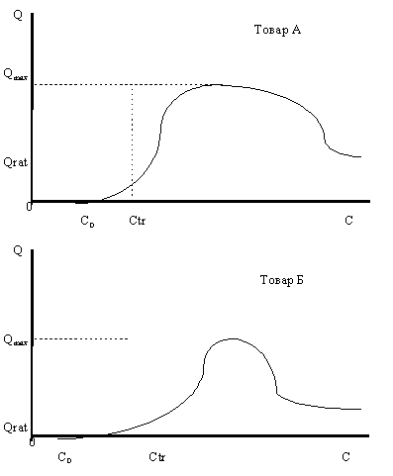
Рисунок 1. Проекции равновесных кривых товаров А и Б
На рисунке 1 изображены две проекции равновесных кривых на плоскости объем-доход, причем эти проекции отличны одна от другой. Для того, чтобы изобразить кривую совместного распределения объемов этих двух товаров в трехмерном пространстве в зависимости от дохода, необходимо представить, что это пространство определяют три ортогональные плоскости, а именно:
плоскость доход - объем товара А,
плоскость доход-объем товара Б,
плоскость объем товара Б -объем товара А.
Кривая совместного распределения товаров в зависимости от дохода, располагающаяся в указанном трехмерном пространстве, имеет в общем случае сложный нелинейный характер. Как и любая кривая в пространстве, эта кривая также имеет свои проекции на три составляющие данное пространство плоскости. Две проекции, как легко заметить из графиков рисунка 1, уже есть. Остается найти третью проекцию на плоскость объемов товаров.
Как показал мой первый опыт публичного представления элементов экономической теории в пространстве [12], значительная часть ученых-экономистов, при ознакомлении с этой публикацией, затрудняется именно в понимании методики таких построений.
Это обстоятельство вынуждает меня более подробно описать методику построения третьей проекции по двум уже имеющимся. Для этого на рисунке 2 мною изображено то самое трехмерное пространство, о котором идет речь. Впрочем, если быть более точным, изображен первый квадрант этого пространства. Все остальные квадранты в данном пространстве просто не существуют. Действительно, разве может быть отрицательным, например, доход? Конечно же, нет! Также не может быть отрицательных цен и доходов.
Значит, по определяющим это пространство осям координат расположены положительные значения дохода, объема товара А и объема товара Б.
Очевидно, что любая точка в этом трехмерном пространстве с декартовыми координатами будет определяться некоторой величиной дохода, некоторой величиной объема товара А и некоторой конкретной величиной объема товара Б. Любая другая фигура в этом трехмерном пространстве также будет определяться набором трех указанных значений на осях пространства. Естественно, что если рассматривать другие координаты, например, полярные, то координаты любой точки будут в них определяться по-другому.
Легко убедиться также и в том, что это трехмерное декартово пространство действительно составляют указанные три ортогональные плоскости. Очевидно также, что именно в первом квадранте трехмерного декартова пространства (там, где все координаты не отрицательны) и находится кривая совместного распределения объемов товаров в зависимости от доходов потребителя.
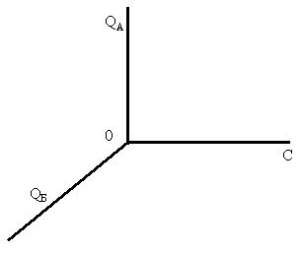
Рисунок 2. Пространство "доход потребителя - объем товара А - объем товара Б"
Меня сейчас интересует возможность изучения проекции кривой, находящейся в данном пространстве, на плоскость объемов товаров.
Сама кривая, как легко догадаться, имеет очень сложный нелинейный характер и добиться ее точного изображения на рисунке 2 очень сложно. Да это и не особенно нужно - в распоряжении имеются две проекции данной кривой, и по ним следует построить третью проекцию. Этого можно добиться, воспользовавшись процедурой построения эпюров, которая была показана в предыдущем параграфе. Как и в примере параграфа 2.3 вновь необходимо представить себе, что одна из осей пространства как бы разрезана вдоль и пополам и все три ортогональные плоскости развернуты на одной плоскости. Вообще-то таким образом можно <разрезать> любую из осей пространства. Но следует вспомнить, что в распоряжении имеются проекции кривой на две плоскости <объемы доход>. Единственная из осей пространства, встречающаяся на этих проекциях дважды, - это ось доходов. Следовательно, она уже <разрезана> и пространство следует на эпюре представлять так, как это показано на рисунке 3.
Таким образом, в данном случае оказывается достаточно легко использовать процедуру построения эпюров для того, чтобы найти проекцию кривой на плоскость объемов. Для этого в первом квадранте рисунка 3 необходимо изобразить проекцию равновесной кривой товара А на плоскость доход-объем, а в третьем квадранте - проекцию равновесной кривой товара Б на плоскость доход-объем.
Если сейчас я сразу же изображу проекции рисунка 1 на эпюре, последующие построения и выводы не для каждого читателя будут понятными. Поэтому в данном случае следует использовать процедуру изучения проблемы по принципу <от простого к сложному>.
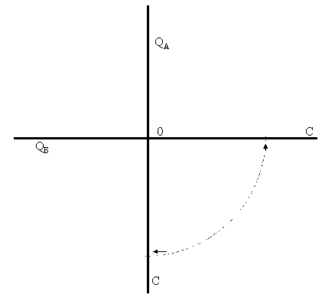
Рисунок 3. Разворот на плоскость пространства "доход потребителя - объем товара А - объем товара Б" (первый этап построения эпюра)
Самый простой случай в данной ситуации - когда указанные две проекции на плоскости <объемы-доход> одинаковы. Я уже указывал выше на то, что этот случай маловероятен, тем не менее удобнее всего начинать именно с него. Действительно, одному и тому же значению дохода соответствует одно и то же значение объема как на проекции в первом квадранте, так и на проекции в третьем квадранте. Это, в свою очередь, означает, что на проекции кривой во втором квадранте, координаты которого определяются значениями двух объемов, каждая точка проекции будет характеризоваться координатами, равными друг другу. Товар А начинает потребляться при том же доходе, что и товар Б; объемы максимального потребления товара А равны объему максимального потребления товара Б при одной и той же величине дохода; объемы рационального потребления у них также равны друг другу и тому подобное. По сути, во втором квадранте будет получено множество пар точек, координаты которых равны, например, (2;2), (5;5), (10;10) и т.п.
Таким образом, проекция кривой на плоскость "объем товара А - объем товара Б" будет представлять собой отрезок прямой линии, выходящий из начала координат под углом в 45 градусов. Причем, с ростом дохода линия начнет увеличиваться от нулевой точки к точке максимального значения, а затем, по той же самой траектории вернется в точку, координаты которой равны рациональным объемам потребления.
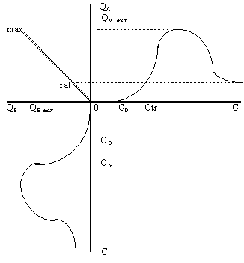
Рисунок 4. Эпюр кривой совместного распределения товаров (невероятный случай)
Описанный эпюр представлен на графике рисунка 4. На нем пунктиром показано построение наиболее характерных точек проекции кривой на плоскость объемов. Точка, обозначенная словом "max" характеризует максимальные значения объемов. Первоначальный участок кривой находится между нулевой точкой (начало координат) и этой точкой. С дальнейшим увеличением дохода проекция кривой на плоскость объемов будет представлена отрезком от точки "max" до точки "rat", которая характеризует рациональный объем потребления.
Очевидно, что рассмотренный случай является невероятным. Конечно же, в реальной жизни равновесные кривые, а значит, и их проекции никогда не совпадут полностью во всех точках. Будет пусть небольшое, но все же расхождение точек. Значит, проекция такой кривой на плоскость объемов уже будет иметь нелинейную форму. Чем больше расхождение в проекциях кривых на плоскости доход - объемы товаров, тем в большей степени совместная кривая распределения объемов будет нелинейной.
Пусть для определенности проекция равновесной кривой товара А на плоскость объем-доход имеет первоначальный объем, начинающийся из нулевой точки. Некоторая часть участка кривой совместного распределения товаров в пространстве будет лежать на плоскости объем товара А - доход. Действительно, до достижения некоторой величины дохода объемы потребления товара Б являются нулевыми. На проекции рассматриваемой кривой на плоскость объемов этот участок кривой будет изображен отрезком прямой, совпадающим с осью объемов товара А.
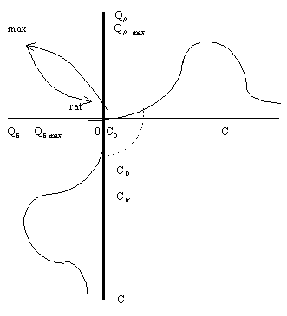
Рисунок 5. Эпюр кривой совместного распределения товаров и проекция на плоскость объемов
Значит, в отличие от графика рисунка 4, на котором проекция полностью сливается с отрезком прямой, выходящим из начала координат, данная кривая начнется из точки, лежащей выше начала координат на оси объемов товара А (рисунок5). На рисунке показано, что для получения этой точки необходимо на оси доходов найти такую его величину, при которой начнется приобретение товара Б. При этом товар А уже потребляется в некотором объеме. Точка с этим объемом на оси QА и есть точка начала проекции кривой на плоскость объемов. В отличие от предыдущего случая проекция уже не является линейной. Участок проекции до максимальной точки и после нее является нелинейным, хотя кривизна в этом случае незначительная.
Предположу теперь, что проекция равновесной кривой товара А на плоскость объем-доход отличается от проекции товара Б не только тем, что его потребление начинается раньше, но и тем, что максимальный объем у этой кривой выше, а доход, при котором проекция достигает этого максимума, сдвинут на оси доходов левее. Пусть при этом и объем рационального потребления данного товара меньше, чем объем рационального потребления товара Б (рисунок6).
В этом случае проекция совместного распределения товаров на плоскость объемов будет иметь очень интересный нелинейный характер.
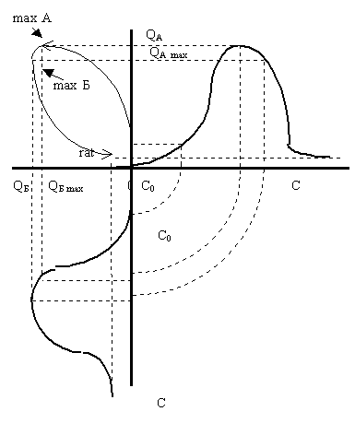
Рисунок 6. Эпюр кривой совместного распределения товаров и проекция на плоскость объемов
Действительно, начнется эта кривая из той же точки, что и кривая, изображенная на предыдущем рисунке (рисунок 5). Затем, кривая будет стремиться к максимуму объема товара А, так как он наступает при более ранних значениях дохода. При достижении этого максимума, объем товара А постепенно начнет уменьшаться, а объем товара Б будет продолжать еще некоторое время увеличиваться - проекция кривой совместного распределения объемов двух товаров при этом движется влево и вниз.
После того, как доход потребителя достигнет величины, при которой товар Б приобретается в максимальных объемах, с дальнейшим увеличением дохода начнут уменьшаться объемы и товара А, и товара Б. Кривая совместного распределения при этом направится вправо вниз вплоть до точки рациональных объемов.
В данном случае, который вполне можно признать вероятным, получилась оригинального вида петля, как траектория совместного распределения товаров в зависимости от доходов.
Очевидно, что совместное распределение товаров на плоскости объемов может иметь и другие формы в зависимости от того, каково соотношение между наиболее характерными точками проекций равновесных кривых на плоскости объем-доход.
В частности, возможна очень интересная форма петли, которая изображена на рисунке 7. В этом случае товар А с увеличением доходов начинает потребляться раньше, чем товар Б, но товар Б покупается интенсивнее, и максимум его потребления наступает раньше. При насыщении рынка двумя товарами объем рационального потребления товара Б больше, чем товара А.
Читатель может самостоятельно построить эпюр данной кривой и осуществить построение кривой распределения объемов товаров, как одну из проекций трехмерной кривой. Для того, чтобы не загромождать книгу излишними построениями, я не привожу здесь это построение, а показываю лишь полученный результат (рисунок 7).
В результате получена очень красивой формы петля совместного распределения объемов двух товаров, которая, как видно из рассуждений, предваряющих ее построение, вовсе не является чем-то невероятным. Более того, появление таких петель в экономической практике следует считать вполне заурядным явлением.
Очень интересным в данной петле является то, что она пересекает сама себя. Одной и той же точке на плоскости объемов при этом соответствуют разные значения дохода, отражаемые данной кривой, что, как будет показано ниже, противоречит постулатам классической теории потребительского поведения (в частности, гипотезе о ненасыщаемости). Следует отметить, что кривая на плоскости - проекция трехмерной кривой, и такие пересечения проекций являются вещами обыденными в начертательной геометрии.
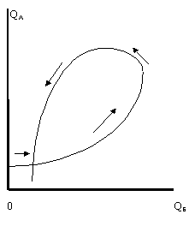
Рисунок 7. Одна из возможных петель распределения товаров.
Не буду утомлять читателя другими геометрическими построениями, скажу лишь, что мне удавалось получить петли, имеющие форму восьмерки. И вновь такая форма не является чем-либо исключительным в экономической практике.
Подводя итог данному параграфу, следует заметить, что кривые совместного распределения имеют самые различные формы, но в подавляющем большинстве случаев эта форма имеет простой петлеобразный характер.
Примерно такой же вид имеют петли взаимного распределения товаров, не являющихся предметами повседневного спроса. Принципиальное отличие заключается в том, что эти петли начинаются на одной из осей плоскости и на одной из осей заканчиваются (не обязательно, что на той же).
Особняком стоят петли для товаров повседневного спроса, производители которых не в состоянии по технологическим причинам удовлетворить в полном объеме ажиотажный спрос. С учетом того, что подобные случаи следует считать очень редкими, я не стал изображать кривые в моей книге. Отмечу лишь, что кривая в этом случае не имеет характер петли и устремляется в бесконечность. Может быть, в дальнейшем при дополнении и расширении данной темы я остановлюсь на этом случае более подробно.
Каждая из полученных в данном параграфе петель представляет огромный интерес для экономиста, так как ее выявление дает возможность не только осуществить теоретическое исследование, но и строить соответствующие прогнозы о динамике потребления товаров, что практикующему экономисту чрезвычайно важно.
Получить подобные петли достаточно просто в результате проведения маркетинговых исследований - следует осуществить сегментацию потребителей по доходам и выяснить у них, в каком объеме они приобретают изучаемые два товара.

